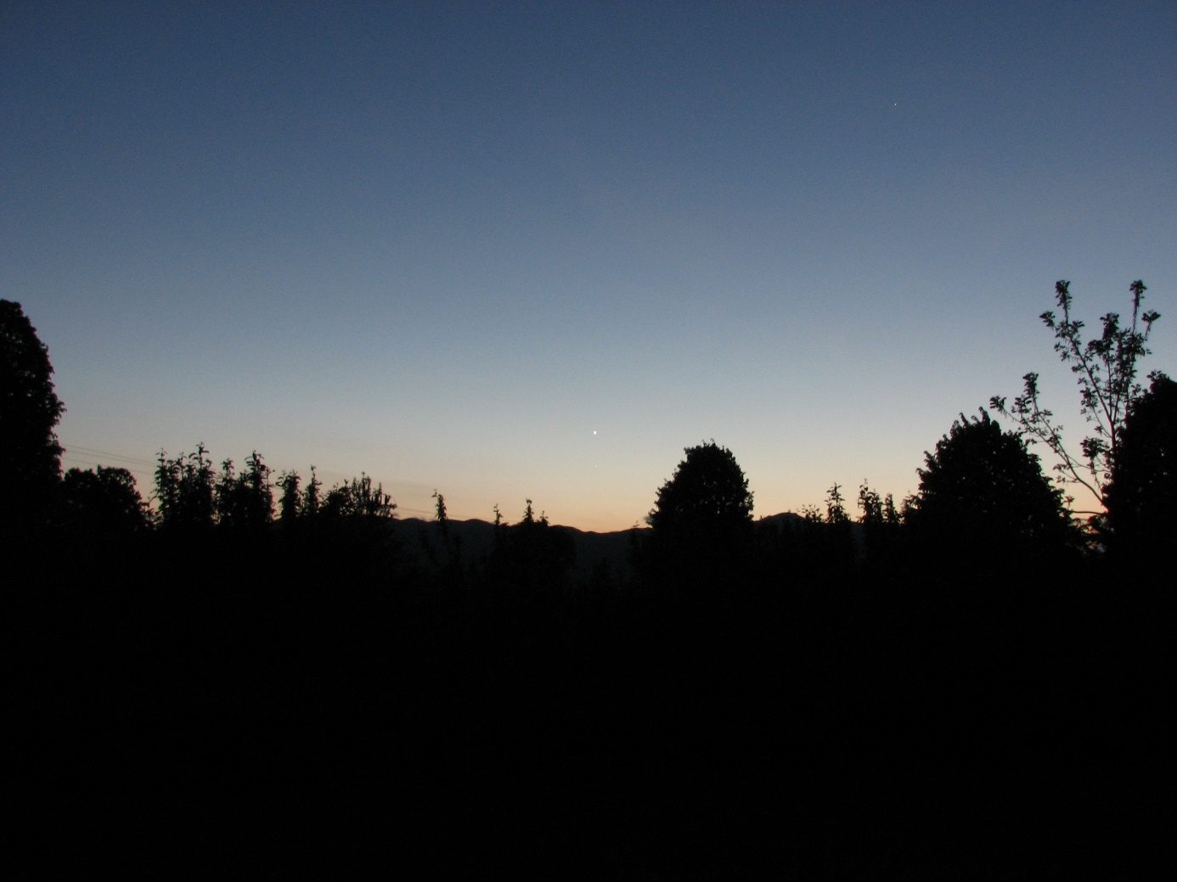
Venera in Merkur 21 Maj 2020

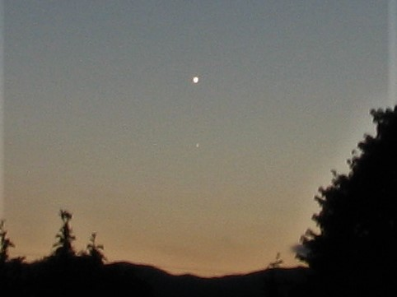
Povečan del zgornje fotografije kjer se nahajata Venera (zgoraj) in Merkur (spodaj)

